Casian Ionut-Cristian

Grupa 2111

Laboratorul 10

1.

Crearea unui portofoliu

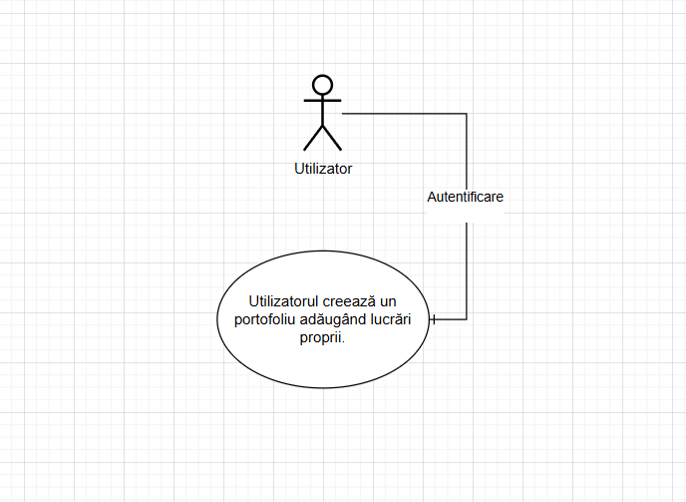

Vizualizarea proiectelor

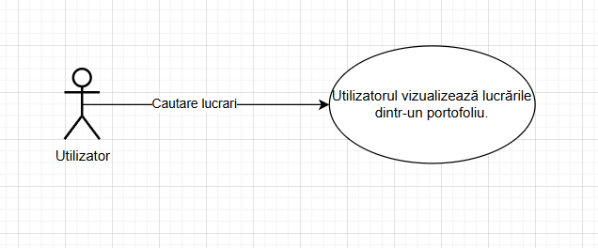

2.

Diagrama de activitate

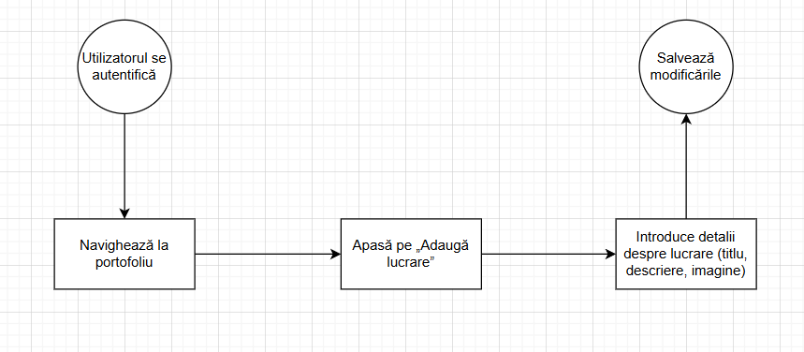

3.

WireFrameul

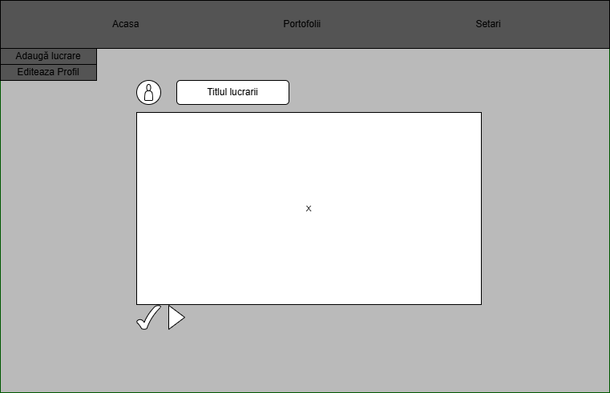

4.

